Вітер. Постійні та змінні вітри
Атмосферний тиск у різних місцях земної кулі різний. Завдяки цьому виникає рух повітря. Подібно до води в річках, яка завжди тече з підвищення до низовин, повітря переміщується над поверхнею Землі з територій, де тиск вищий, на території з нижчим атмосферним тиском. Таке переміщення повітря називається вітром.
Вітер — рух повітря в горизонтальному або близькому до нього напрямку із зони високого атмосферного тиску до ділянки з низьким атмосферним тиском.
Вітер характеризується швидкістю, силою й напрямком. Швидкість вітру залежить від атмосферного тиску: чим більша різниця в тиску між ділянками земної поверхні, тим сильніший вітер. Вона вимір За багатьма ознаками була розроблена 12-бальна шкала. Вона дозволяє визначити силу вітру в балах, а потім і його швидкість. Якщо вітру немає, тобто його сила і швидкість рівні нулю, то це штиль. Вітер силою в 1 бал, що ледь колише листя дерев, називають тихим. Далі за шкалою: 4 бали – помірний вітер (5 м/с), 6 балів – сильний вітер (10 м/с), 9 балів – шторм (18 м/с), 12 балів – ураган (понад 29 м/с). На метеостанціях силу і напрямок вітру визначають за допомогою флюгера, а швидкість – анемометра.

Цікави факти
Найсильніші вітри. «Полюсом вітрів» на Землі вважають окраїнні частини Антарктиди, де вітри діють по 340 діб на рік.
Найбільшу швидкість вітру - 371 км/год - зареєстровано у 1934 році в США, на горі в штаті Нью-Гемпшир. В Україні найсильнішим був вітер на г. Ай-Петрі в Криму (його швидкість сягала 180 км/год).

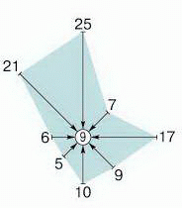
Наочне уявлення про напрямки вітрів, які переважають у певній місцевості, дає спеціальна діаграма - роза вітрів. Це графічне зображення повторюваності напрямків вітру. Довжина її променів пропорційна повторюваності вітрів даного напрямку.

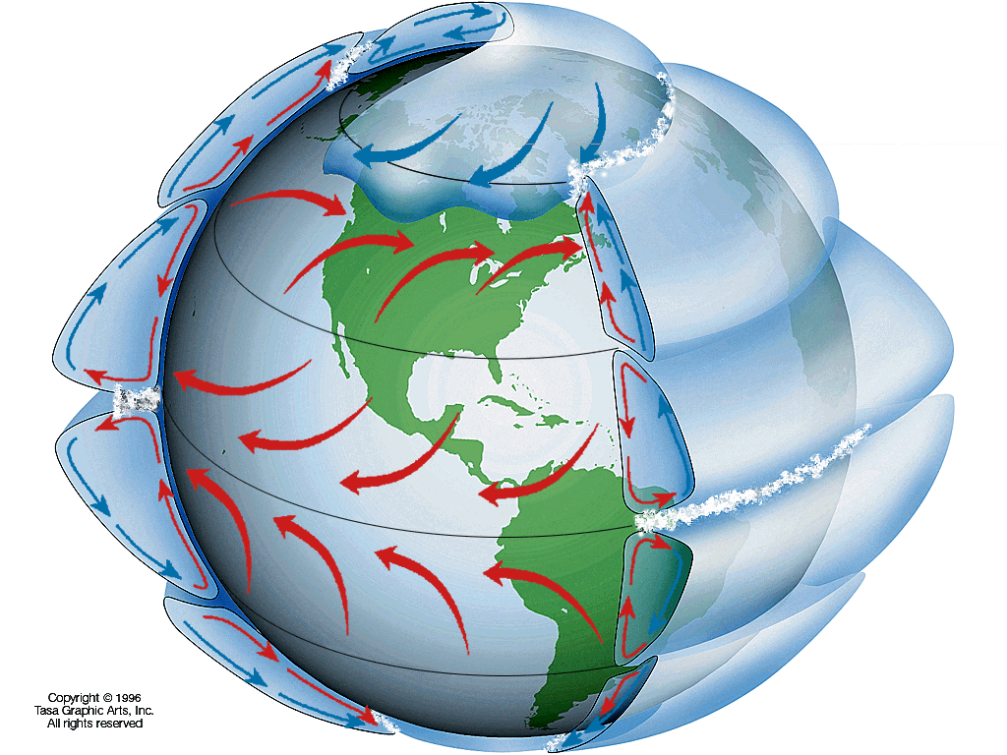
Загальна циркуляція атмосфери
Зрозуміти деякі закономірності руху повітряних мас дозволяє схема загальної циркуляції атмосфери, яку запропонував у 1897 р. норвезький кліматолог Ф.К. Б'єркнес (рис. 18). Згідно з цією схемою, в кожній півкулі можна виділити три кільця циркуляції повітря.
Постійні вітри дмуть в одному напрямку протягом року. Їх утворення пов’язане з поясами високого і низького тиску на Землі.
У загальній циркуляції атмосфери добре простежується зональність в розподілі вітрів: у низьких широтах переважає східний тропічний перенос повітря, у середніх — західний, у високих — полярна циркуляція з переважно північно-східними вітрами у Північній півкулі і південно-східними — в Південній.
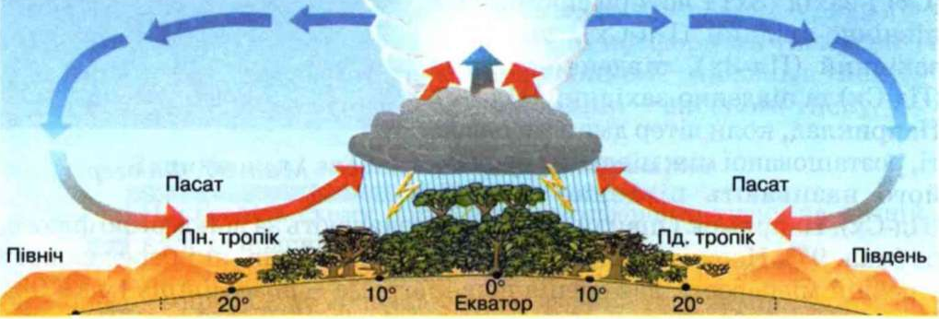
Східний тропічний перенос формується пасатами — постійними вітрами помірної сили (в середньому 6—8 м/с), що протягом усього року дмуть від поясів високого тиску поблизу 30-х тропічних широт кожної півкулі до поясу низького тиску на екваторі. Під впливом обертання Землі навколо осі вони спрямовані не прямо до екватора, а відхиляються і дмуть з північного-сходу в Північній півкулі і з південного-сходу – в Південній.
Зона західних вітрів охоплює в помірних широтах всю тропосферу. Швидкість вітру змінюється в широких межах, середня ж становить 5—10 м/с.
У полярних поясах обох півкуль до висоти 2—3 км переважають вітри східних напрямків ( північно-східні в Північній півкулі, південно-східні – у Південній), які дмуть від полюсів до 60-х широт.

Змінні та місцеві вітри
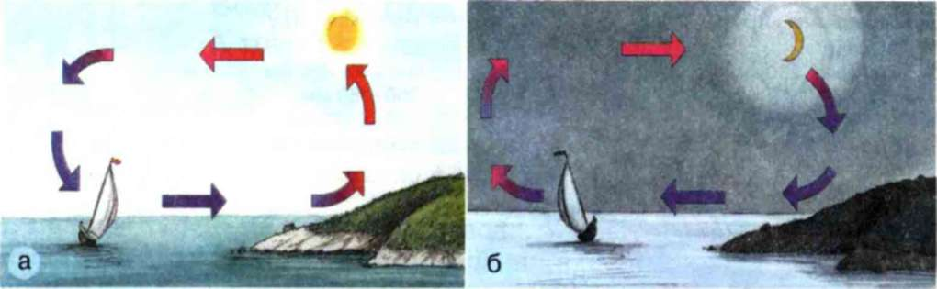
Бриз у перекладі з французької мови означає «легкий вітерець». Його швидкість дійсно незначна - до 4 м/с. Бриз дме з добовою періодичністю на узбережжі морів, великих озер і деяких великих річок. Цей вітер змінює свій напрямок двічі на добу, що зумовлено нерівномірним нагріванням поверхні суходолу та водойми. Денний, або морський, бриз рухається з водної поверхні на суходіл, а нічний, або береговий, з охолодженого узбережжя суходолу на водойму.
Бриз буває переважно влітку, коли різниця температури між суходолом і водоймою сягає найбільших значень. В Україні бризи спостерігають на узбережжі водосховищ, Чорного і Азовського морів.
Мусони змінюють свій напрям два рази на рік. У перекладі з арабської “мусон” означає “сезон”. Влітку, коли повітря над океаном нагрівається повільно і тиск над ним більший, вологе морське повітря проникає на суходіл. Це – літній мусон, який несе щоденні грозові зливи. А взимку, коли високий тиск повітря встановлюється над суходолом, починає діяти зимовий мусон. Він дме з суходолу в бік океану і приносить холодну суху погоду. Отже, причиною утворення мусонів є не добові, а сезонні коливання температури повітря і атмосферного тиску над материком і океаном. Мусони проникають на суходіл і океан на сотні і тисячі кілометрів. Вони особливо поширені на південно-східному узбережжі Євразії.
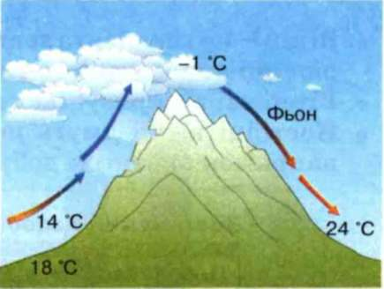
Цікавими місцевими вітрами є фьони, які не мають певної періодичності. Вони не постійні й тривають у середньому від однієї до двох діб, Фьон - це сильний, поривчастий, сухий і теплий вітер, що дме з гірських вершин у долини. Він виникає тоді, коли повітря перевалює через гребінь гірського хребта і, опускаючись підвітряним схилом, швидко нагрівається. При цьому температура може досягти максимальних значень для даної пори року. Так, при сильному фьоні на зледенілому острові Ґренландія температура підвищується на 20-25 °С. Фьон спричиняє танення снігу в горах узимку, а влітку - посухи і пожежі. У гірських районах України фьони, що дмуть з південно-східних схилів Кримських гір поблизу Алушти, можуть раптово підвищувати тут температуру до 28 °С. Фьони в Українських Карпатах мають швидкість до 25 м/с.

Сірокко - теплий чи спекотний південний або південно-східний вітер у регіоні Середземного м.; весною несе багато пустельного пилу із Африки або Аравійського півострову на Сицилію, Північну Італію і Далмацію.
Са́мум (араб. samum — пекучий вітер) — спекотний, сухий, поривчастий і короткотривалий (до 20 хв.) вітер найчастіше зустрічається у пустелях Північної Африки, Аравійського півострова і прилеглих районів, найчастіше від квітня до вересня, несе багато піску, спричинює зріст температури повітря вище 50 градусів за Цельсієм.
Бора (італ. bora, від грец. βορέας — північний вітер) — місцевий сильний та поривчастий вітер, що дме з вершин невисокого хребта, розташованого на узбережжі водного басейну (море, озеро). Бора виникає переважно взимку внаслідок великої різниці між барометричним тиском на суші (високий) і морі (низький). Бора викликає різке похолодання; швидкість досягає 40 м/сек; спостерігається в районі Новоросійська, на берегах Байкалу («сарма»), в Далмації, в Провансі («містраль»).

